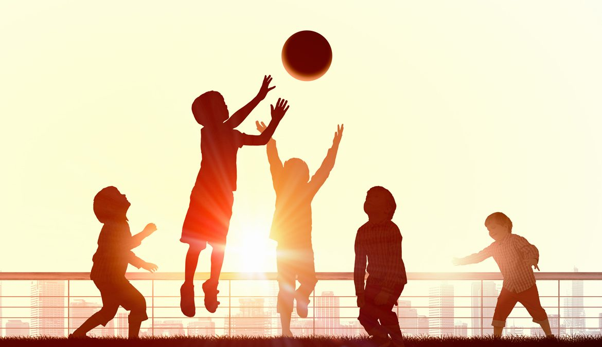**Αθλητισμός - Κριτήριο αξιολόγησης**

**ΚΕΙΜΕΝΟ 1**

**Επάγγελμα, αθλητής**

Είναι στη φύση του ανθρώπου η ανάγκη να εξερευνά, να μαθαίνει, να **εξελίσσεται**, να χρησιμοποιεί νέες τεχνολογίες, να συναγωνίζεται, να διακρίνεται, να νικά. Ο αθλητισμός είναι μία από τις δημοφιλέστερες ενασχολήσεις του ανθρώπου που του δίνουν την ευκαιρία να αναμετρηθεί με άλλους ανθρώπους και να βιώσει το αίσθημα της νίκης. Είναι στη φύση του αθλητικού συναγωνισμού να απαιτεί από τους φιλόδοξους αθλητές κάποιο τίμημα, το οποίο πολλές φορές είναι μεγάλο και συνίσταται στις πολλές ώρες εντατικής προπόνησης, προετοιμασίας και διαφόρων άλλων προσωπικών θυσιών, όπως είναι οι διακοπές, η οικογένεια, η διασκέδαση.

Η προσπάθεια βελτίωσης της αθλητικής απόδοσης έχει οδηγήσει πολλούς αθλητές στη χρήση αθέμιτων μέσων με μοναδικό στόχο τη νίκη.

Οι υποστηρικτές της χρήσης του ντόπινγκ αντιμετωπίζουν τη συμμετοχή σε μεγάλες αθλητικές διοργανώσεις, στις οποίες και επικρατεί το ντόπινγκ, αποκλειστικά ως ένα επάγγελμα. Επομένως, βρίσκουν **λογικό** ένας επαγγελματίας να κάνει ό,τι είναι δυνατόν προκειμένου να βελτιώσει την απόδοσή του και να γίνει ο καλύτερος στον επαγγελματικό του χώρο. Γιατί για παράδειγμα να καταδικάζεται η βελτίωση ενός χαρακτηριστικού της φυσικής κατάστασης, όπως είναι για παράδειγμα η αντοχή, σε έναν αθλητή μεγάλων αποστάσεων και να θεωρείται **θεμιτή** η βελτίωση της εξωτερικής εμφάνισης ενός τηλεπαρουσιαστή; Και στις δύο περιπτώσεις παραποιείται η εκ γενετής κατάσταση του ατόμου. Και στις δύο περιπτώσεις γίνεται προσπάθεια απόκτησης πλεονεκτικής θέσης σε σχέση με τους αντιπάλους με στόχο την επαγγελματική καταξίωση και πρωτιά.

Επιπρόσθετα, οι υποστηρικτές της χρήσης του ντόπινγκ θεωρούν ότι ο καθένας έχει το δικαίωμα να επιλέγει την πορεία του στη ζωή και μέχρι ποιο σημείο θα ρισκάρει προσωπικά αγαθά, προκειμένου να πραγματοποιήσει τα όνειρά του.

Στην άλλη όχθη βρίσκονται οι υποστηρικτές της απαγόρευσης της χρήσης του doping με στόχο την αύξηση της αθλητικής απόδοσης. **Υποστηρίζουν** ότι οι κανόνες των αθλημάτων βρίσκονται σε πλήρη αντίθεση με την τακτική αυτή των αθλητών, οι οποίοι εν γνώσει τους τις περισσότερες φορές παραβαίνουν τις **διατάξεις**. Η χρήση του ντόπινγκ καταπατά την ηθική του αθλητισμού, αφού **υπονομεύει** την ευγενική άμιλλα και τη νίκη του καλύτερου. Ο αθλητικός συναγωνισμός χαρακτηρίζεται ως η καλύτερη και η πλέον άμεμπτη από ηθικής άποψης μορφή του ανθρώπινου συναγωνισμού, διότι οι κανόνες είναι ίδιοι για όλους τους αθλητές και έτσι ο καλύτερος έχει πάρα πολλές πιθανότητες να κερδίσει. Η χρήση όμως του ντόπινγκ θέτει σε αμφιβολία την παραπάνω άποψη, αφού οι αθλητές που κερδίζουν δεν είναι συνήθως οι καλύτεροι, αλλά αυτοί που έκαναν χρήση απαγορευμένων ουσιών και μεθόδων. Θα εξαλειφθεί η έννοια του φυσικού ταλέντου και η σημασία της διαδρομής προς τη νίκη.

Η τελευταία ιστορία με τον αποκλεισμό της Ρωσίας από τους Ολυμπιακούς και η μετέπειτα «θεραπεία» της μας λένε ότι το βασικό που πρέπει να αλλάξει είναι η αντίληψη για τον αθλητισμό και τον πρωταθλητισμό (sic). Το ντόπινγκ είναι κοινωνικό φαινόμενο και όταν κυρίαρχο μοντέλο είναι η επιτυχία πάση θυσία, τότε η θυσία μπορεί να αφορά τον ίδιο τον αθλητή, την υγεία του και τη ζωή του. Είναι τελικά η κοινωνία και η πολιτεία που έχουν μεγάλες ευθύνες. Οταν το σύστημα παραγωγής πρωταθλητών καθοδηγεί τους αθλητές να στερηθούν τα πάντα για τον πρωταθλητισμό, φθάνουν στο τέλος να μην έχουν άλλο στόχο στη ζωή τους και ωθούνται στην αντίληψη ότι αφού άφησαν τα πάντα πρέπει να χρησιμοποιήσουν και τα πάντα για να πετύχουν, αφού με τη νίκη θα έρθει και η δουλειά, τα χρήματα κ.λπ. Μήπως δεν έχουν νόημα, πλέον, οι Ολυμπιακοί Αγώνες; Ίσως την επόμενη φορά να αποκλειστούν περισσότερες χώρες. Ίσως τόσες που να μην είναι πια βιώσιμη όσο και **ελκυστική** η εικόνα των Ολυμπιακών Αγώνων. Ενδιαφέροντα ερωτήματα, που νομίζω θα μας απασχολήσουν σύντομα.

Δημήτρης Κουρέτας, Ανατολή Πετρίδου, Εφημερίδα Καθημερινή.

**ΚΕΙΜΕΝΟ 2**

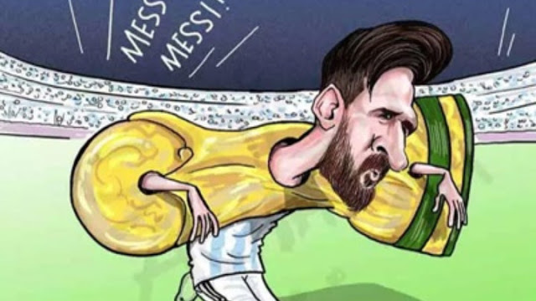

**ΚΕΙΜΕΝΟ 3**

**Αγχώδης εμπειρία - Νίκος Καρούζος**

Τ' απογεύματα της Κυριακής

ανοίγω το ραδιόφωνο

σηκώνω το καπάκι της σιωπής.

Ποδόσφαιρο. Χρωματιστές φανέλες.

«Έχουμε φτάσει στο ένατο λεπτό

του πρώτου ημιχρόνου ...»

Κατεβάζω το καπάκι.

Πόσο μπορούμε, αλήθεια, να κοιτάζουμε

στην ψυχή μας μέσα ολομόναχοι;

Απολαμβάνω για λίγο

συντριπτική γαλήνη

και ξανανοίγω.

«Την τελευταία στιγμή τρέχει ο Κλάφτης

και κατορθώνει να βοηθήσει την κατάσταση

προσπαθεί να προωθήσει το παιχνίδι

μαρκάρεται όμως απ' τον Πονεμένο ...» -

κλείνω.

Ησυχία με θεόκλειστα παράθυρα.

Ιδεώδης ηρεμία των δευτερολέπτων.

Ανοίγω.

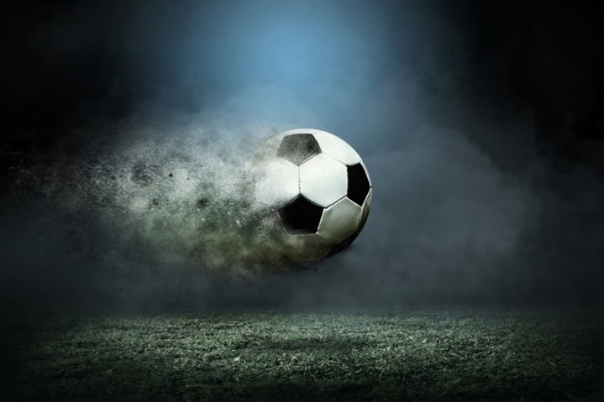Την άρνηση πνίγω.

« ...ένα πλάγιο άουτ υπέρ της Ενώσεως.

Το εκτελεί γρήγορα ο Κλούβας ...» -

αλλά ξανακλείνω ζαλισμένος.

Φοβερό καπάκι.

Πυκνότερη σιωπή.

Ανάβω κεράκι

και χαίρομαι την εξουσία μου.

Ο θάνατος εργάζεται εδώ και εκεί.

Ξανανοίγω.

«Κοντρολάρει έξω απ' τη μεγάλη περιοχή ...»

Όλο το γήπεδο σείεται με καταρρακτώδη βροχή.

« ...τη μπάλα τώρα έχει ο Γρηγορίδης

και ψάχνει μάταια να βρει συμπαίχτη του...»

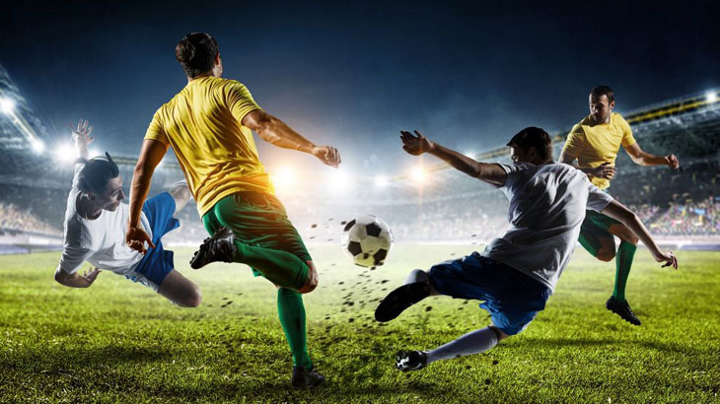Έτσι, στοχάζομαι, προβάλλει η ψυχή

στη ματαιότητα λάμπει.

Τώρα μπερδεύτηκα πια μες στις φωνές

ουρλιάζουν τα πάντα.

« ...ο Πονεμένος σουτάρει από πολύ κοντά

ο Αρχειοφύλαξ αποκρούει ...»

Ν' ανοίξω το παράθυρο

το παράθυρο, το παράθυρο.

Αυτή η ζωή ... Αυτή η δύναμη...

Να 'χει την ίδια δυνατότητα

την ησυχία και το σάλο...

**ΠΑΡΑΤΗΡΗΣΕΙΣ**

**ΘΕΜΑ Α**

Να αποδώσετε συνοπτικά τα επιχειρήματα αυτών που καταδικάζουν το ντόπινγκ (Κείμενο 1) [60 λέξεις].

**ΘΕΜΑ Β**

**1.** Τρόποι ανάπτυξης της 2ης, 5ης και 6ης παραγράφου του κειμένου 1.

**2.** Να σχολιάσετε το μήνυμα του σκίτσου. Πώς συνομιλεί με το Κείμενο 1; Γράψτε μία παράγραφο 80-100 λέξεων.

**3.** Με ποιον τρόπο επιτυγχάνεται η συνοχή των παραγράφων 2 - 4 του κειμένου 1;

**4.** Να γράψετε τα συνώνυμα και τα αντώνυμα των ακόλουθων λέξεων:

**Συνώνυμα**

* εξελίσσεται
* λογικό
* θεμιτή
* υποστηρίζουν
* διατάξεις
* υπονομεύει
* ελκυστική

**Αντώνυμα**

* εντατικής
* καταδικάζεται
* υποστηρικτές
* άμεμπτη
* βιώσιμη

**ΘΕΜΑ Γ**

Ο ποιητής φαίνεται να παραλληλίζει τα χαρακτηριστικά ενός ποδοσφαιρικού αγώνα με τις συνθήκες της ανθρώπινης ζωής. Σε ένα κείμενο 100-200 λέξεων να σχολιάσετε τον συσχετισμό των δύο αυτών εννοιών

εναλλακτικά: ποιο είναι το θέμα του ποιήματος, υποστηρίξτε χρησιμοποιώντας κειμενικούς δείκτες.

**ΘΕΜΑ Δ**

Σε άρθρο που θα δημοσιευτεί στη σχολική εφημερίδα να επισημάνετε τα εκφυλιστικά φαινόμενα του σύγχρονου αθλητισμού και να προτείνετε τρόπους με τους οποίους το σχολείο μπορεί να καλλιεργήσει στους νέους υγιές αθλητικό πνεύμα. [300-400 λέξεις]